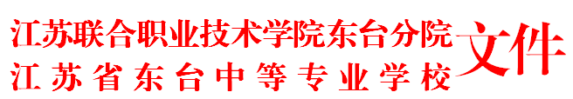

东专发〔2017〕 5 号
关于公布2016年
校级立项课题结题鉴定结果的通知
各系部、处室及相关课题负责人：
我校2016年校级课题自立项以来，经过一年的研究，已取得较为明显的成果，依照《江苏省东台中等专业学校校级课题管理办法》的要求，学校组成专家评审小组，对20项课题进行了鉴定，丁晓燕等18位同志顺利结题，2名老师因各种原因延期结题。同时，经过课题主持人自评估分，专家审核打分，教科室对课题材料反复审阅的基础上，评选出优秀课题3项，良好课题13项，合格课题2项，具体情况公布如下：

课 题  主持人 | 课 题  名 称 | 等 级
丁晓燕 | 中职语文的有效教学现状与改善浅探 | 良好
朱一玫 | 中职数学教学中渗透数学文化的方式与策略研究 | 良好
周 敏 | 中职会计理实一体化课程模式的研究---以“会计凭证的填制”为例 | 良好
卢 伟 | 中职学校旅游专业技能竞赛与专业教学关系的实证研究----以旅游服务类餐厅服务项目为例 | 良好
陈小云 | 中职生计算机应用基础自主学习能力的培养 | 合格
刘 蔚 | 行动导向教学法在我校市场营销专业电子商务课程教学中的实践研究 | 优秀
徐 燕 | 中职学生心理健康自主管理模式的研究 | 良好
潘俐玲 | 构建职高语文高效课堂教学模式的实践研究 | 良好
周 林 | 微课与职校计算机应用基础学科教学有效结合的研究 | 优秀
朱维祥 | 钳工实训课程任务单  导学模式的校本和教学研究 | 良好
万晓辉 | 中职语文教学做合一之有效策略研究 | 良好
王婷霞 | PETS第二级应试锦囊 | 良好
吴红进 | 基于学分制的中职烹饪专业项目课程研究 | 良好
顾周洁 | 职业高中语文教学设计科学性的研究 | 优秀
何国伟 | 单招语文文言文复习教学有效性的策略研究 | 良好
朱跃先 | “生产性实训”在数控教学中的应用 | 良好
彭建平 | 中职学校体育俱乐部教学模式的构建 | 合格
陈恒贵 | 中等职业学校学生评价体系的研究 | 良好

请各位参与课题研究的老师认真研读校级课题管理办法，积极投入课题研究，重视课题过程资料的积累，注重研究方法的规范。希望2017年校级立项课题涌现出更多的优秀课题。

江苏联合职业技术学院东台分院
江苏省东台中等专业学校
二〇一七年一月十一日
江苏省东台中等专业学校 2017年1月11日印发

